|  |  |  |  |  |  |  |
| --- | --- | --- | --- | --- | --- | --- |
| № | **Название мероприятия** | **Краткое содержание** | **Участники** | **Место проведения** | **Ответственные** | **Сроки** |
| **1.** | **Изготовление эмблемы – символа экологической недели «Зелёная Россия»** | Из бумажных заготовок дети делают эмблему по образцу воспитателя. | Воспитатели, дети. | Старшая группа | Искорцева Н. А. | 18 сентября |
| **2.** | **Чтение художественной литературы природоведческого характера.** | 1. «Кошка» Г. Сапгир  2. Цикл рассказов «На нашем дворе». Е. Чарушин. | Воспитатели и дети | 1 младшая | Сташкина М. С..  Габдульбарова И. И.  Шардакова Н, А.  Юшманова О. В. | 18-22 тября |
|  |  | Л. Н. Толстой - Рассказы для маленьких:1. «Варя и чиж» 2. «Мышка, кот и петух»  3. «Лев и мышь» | Воспитатели и дети | 2 младшая | Богомолова А. М.  Искорцева Н. А. | 18-22 тября |
|  |  | 1. «К **домашним животным мы тех отнесем»** Л.Г. Парамонова  2. **«Как собака друга искала» Мордовская сказка** | Воспитатели и дети | Средняя группа | Мусихина М. В.  Нуртинова М. В. | 18-22 тября |
|  |  | 1. «Прогулка» Сергей Михалков 2.«Кто сажает лес» — рассказ Геннадия Яковлевича Снегирёва для детей3. «Дикий зверь» — рассказ Геннадия Яковлевича Снегирёва для детей | Воспитатели и дети | Старшая группа | Петрова О. В.  Юшманова О.В. | 18-22 тября |
|  |  | 1.«Сова» В. Бианки.  2. «Жила- была река» (экологическая сказка) | Воспитатели и дети | Подготовительная группа | Истомина А. В.  Искорцева Н. А. | 18-22 тября |
| **3.** | **НОД** | «Знакомство с лесом и его обитателями». | Воспитатели, дети. | 1 младшая группа  «Почемучки» | Шардакова Н. А. | 20 сентября |
|  |  | «Водичка- водичка» | Воспитатели, дети. | 1 младшая группа  «Пчелки» | Сташкина М. С. | 20 сентября |
|  |  | «Воздух» | Воспитатели, дети. | 2 младшая группа | Богомолова А. М. | 20 сентября |
|  |  | «Лес — наш общий дом» | Воспитатели, дети. | Средняя группа | Мусихина М. В. | 20 сентября |
|  |  | «Мы друзья природы» | Воспитатели, дети. | Старшая группа | Петрова О. С. | 20 сентября |
|  |  | «Экология – это жизнь» | Воспитатели, дети. | Подготовительная группа | Истомина А. В. | 20 сентября |
| **4**. | **Целевые прогулки, экскурсии.** | Целевая прогулка  «Как узнать ель?» | Воспитатели, дети. | 1 младшая | Шардакова Н. А.  Сташкина М. С | 21 сентября |
|  |  | Целевая прогулка  «Цветы на участке осенью» | Воспитатели, дети. | 2 младшая группа | Богомолова А. М. | 21 сентября |
|  |  | Целевая прогулка  «Прогулка по экологической тропе» | Воспитатели, дети. | Средняя группа | Мусихина М. В. | 21 сентября |
|  |  | Экскурсия  «Наблюдение за рябиной» | Воспитатели, дети. | Старшая группа | Петрова О. С. | 21 сентября |
|  |  | Экскурсия  «Вода и я друзья». | Воспитатели, дети. | Подготовительная группа | Искорцева Н. А.. | 21 сентября |
| **5.** | **Дидактические игры экологического содержания.** | 1.«Человечки настроения»  2.«Летает, плавает, бегает» | Воспитатели, дети. | 1 младшая | Сташкина М. С. | 20-21 сентября |
|  |  | 1. «Изобрази животное»  2. «Собери цветок» из разрезных картинок. | Воспитатели, дети. | 1 младшая | Шардакова Н. А. | 20-21 сентября |
|  |  | 1. «Как развеселить цветок».  2.«Наши друзья» | Воспитатели, дети. | 2 младшая | Богомолова А. М. | 20-21 сентября |
|  |  | 1.«С какого дерева листок».  2. «Кто где живет» | Воспитатели, дети. | Средняя группа «Гномики» | Нуртинова М. В. | 20-21 сентября |
|  |  | 1. «Что такое хорошо, а что такое плохо »  2. «Радости и огорчения» | Воспитатели, дети. | Старшая группа | Петрова О. С. | 20-21 сентября |
|  |  | 1. «Путешествие»  2. «Береги природу» | Воспитатели, дети. | Подготовительная группа | Истомина А. В. | 20-21 сентября |
| **6.** | **Продуктивная деятельность.** | Рисование пальчиками с элементами аппликации «Поможем ёжикам приготовиться к зиме" | Воспитатели, дети | 2 младшая | Богомолова А. М. | 21 сентября |
|  |  | Рисование "Осенний ковёр". | Воспитатели, дети | Средняя группа | Мусихина М. В. | 21 сентября |
|  |  | Рисование «Оставим после себя добрый след»   |  | | --- | |  | | Воспитатели, дети | Старшая группа | Петрова О. С. | 21 сентября |
|  |  | Рисование на тему  «Берегите природу» | Воспитатели, дети  родители | Подготовительная группа «Смешарики» | Истомина А. В. | 21 сентября |
| **7.** | **Диспут «Экологические катастрофы»** | Итоговое мероприятие с детьми старшего дошкольного возраста.  Обсуждение и решение педагогических ситуаций.  Показ презентации. | Воспитатели, дети. | Старшая и подготовительная группы. | Искорцева Н.А. | 21 сентября |
| **8.** | **Оформление газет «Природа родного края»** | Темы: «родники», «водоемы», «деревья», «лекарственные травы», «птицы», «звери», «парки».  Формат А-3.  Оформление общего альбома. | Воспитатели, дети, родители. | Все возрастные группы. | Воспитатели. | 22 сентября |
| **9.** | **Флеш - моб** | Музыкально- физкультурное мероприятие на улице. | Воспитатели, дети | Средняя, старшая, подготовительная группы. | Ватолина Т. Н.  Нестерова Т. М. | 22 сентября |
| **10.** | **Работа с родителями** | Выпуск листовок экологического содержания с призывом беречь окружающую природу; раздача их родителям, жителям прилегающих территорий. | Воспитатели, родители. | МКДОУ АГО «Ачитский детский сад «Улыбка» | Искорцева Н. А. | 19 сентября. |
|  |  | Оформление папок передвижек.  «2017 – Год Экологии». | Воспитатели, родители. | Все возрастные группы. | Воспитатели | 18-20 сентября |
|  |  | Консультации  «Зелёный мир на окне». «Игры экологического содержания». «Экологическое воспитание детей в семье». | Воспитатели, родители. | Все возрастные группы. | Воспитатели | 18-20 сентября |
|  |  | Буклеты:  «Как охранять птиц», «Как сохранить воду чистой», «Прозрачный невидимка» | Воспитатели, родители. | Все возрастные группы. | Воспитатели | 18-20 сентября |
| **11.** | **Работа с педколлективом.** | Консультация « Значение экологического воспитания в работе с детьми дошкольного возраста» | Воспитатели | Музыкальный зал | Искорцева Н. А. | 19 сентября |
| **12.** | **Размещение отчета на сайт ДОУ.** |  |  | Сайт ДОУ | Искорцева Н. А | 22 сентября |

**Фотоотчет**

**Изготовление эмблемы**

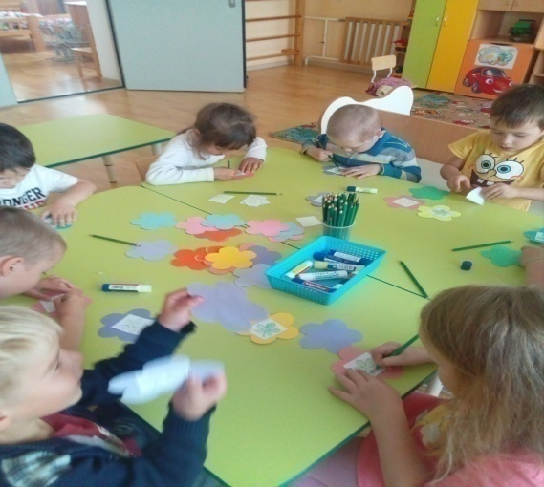 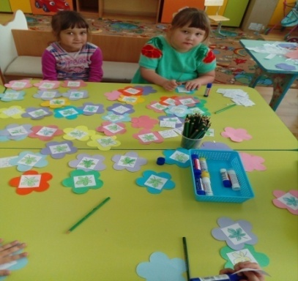

**Выпуск листовок экологического содержания;**

**раздача их родителям.**

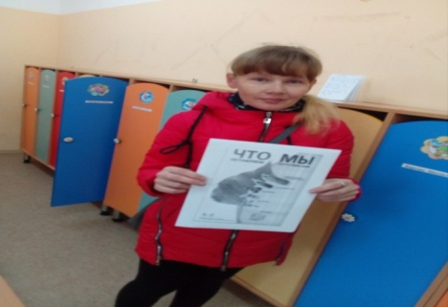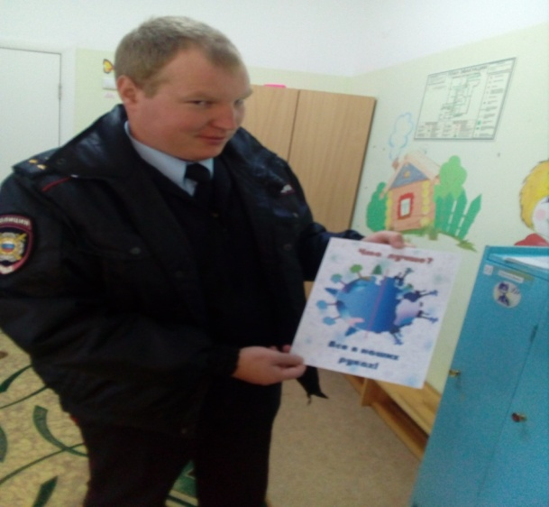

**НОД**

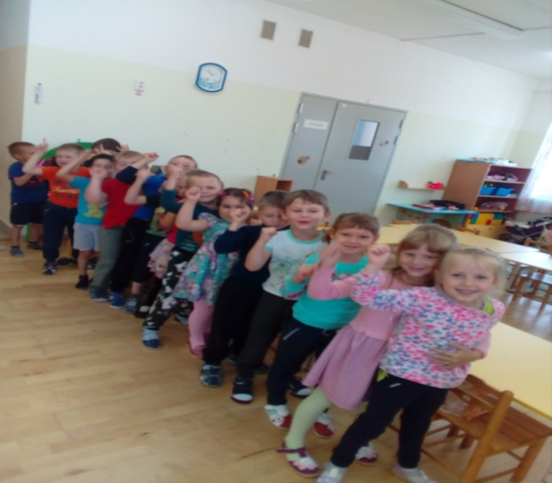 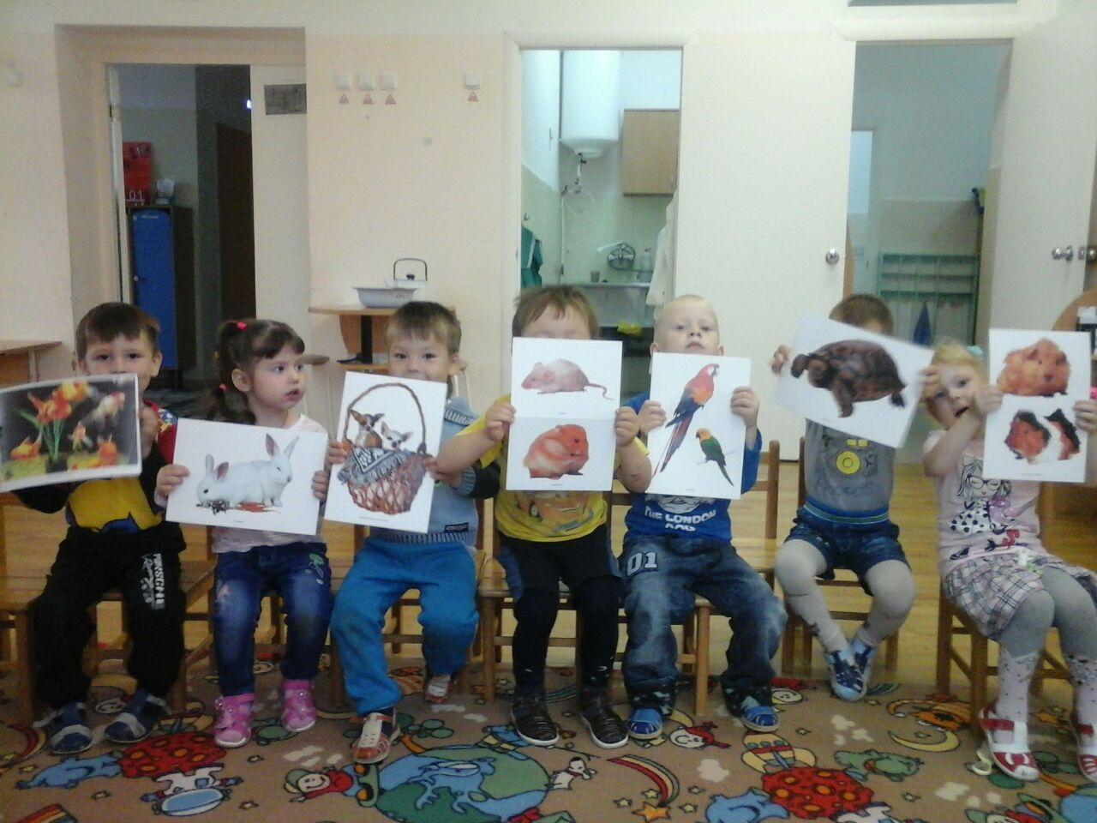

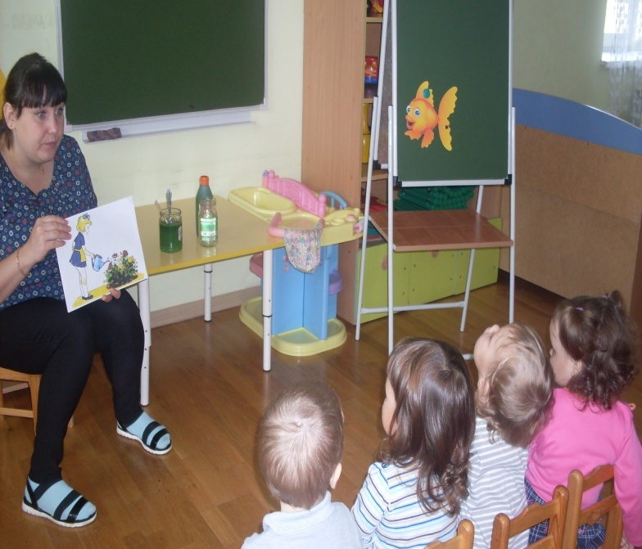

**Дидактические игры**

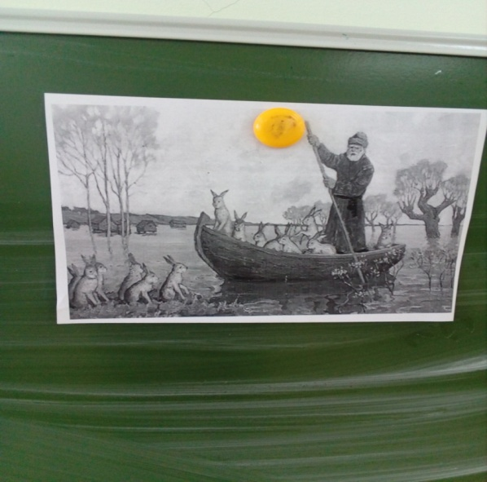  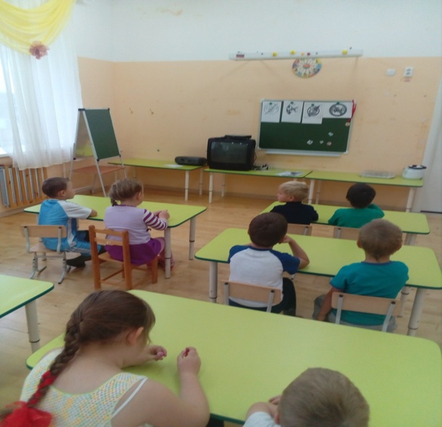 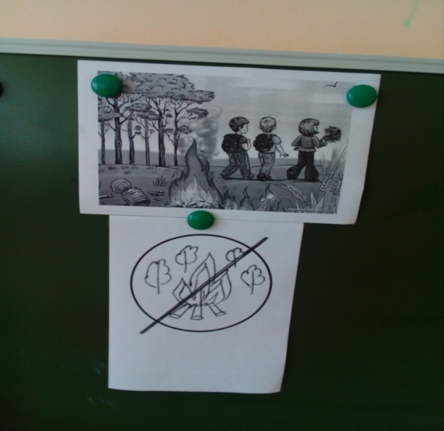

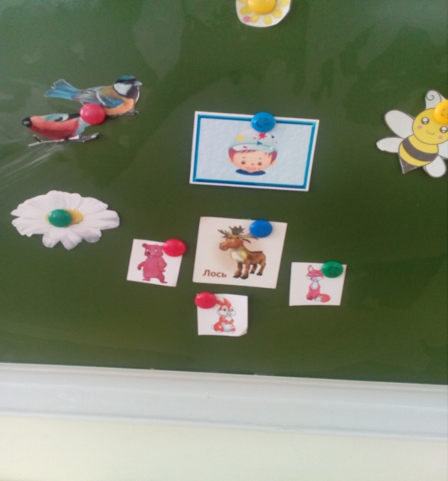 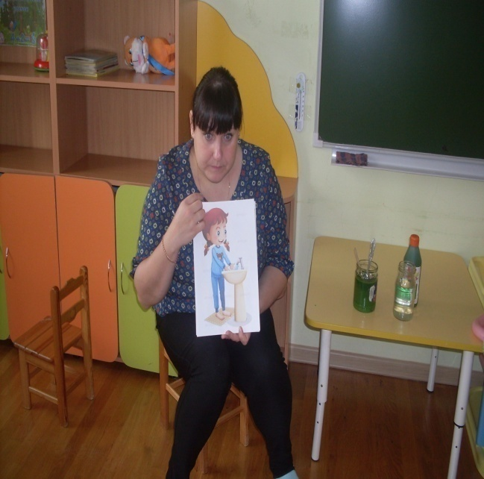 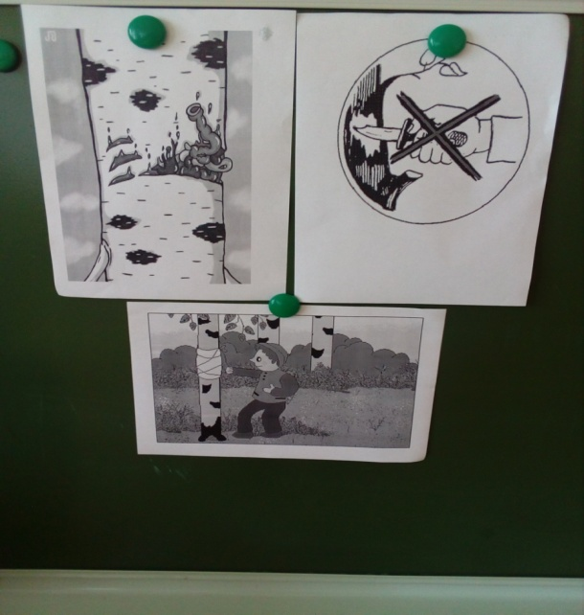

**Художественное творчество**

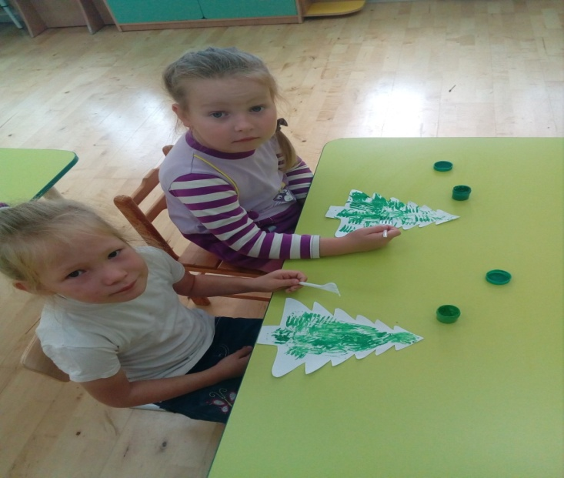 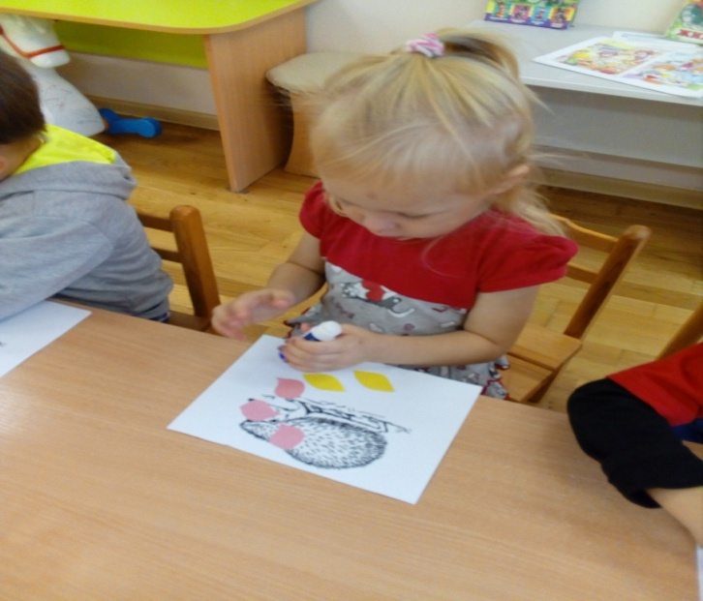

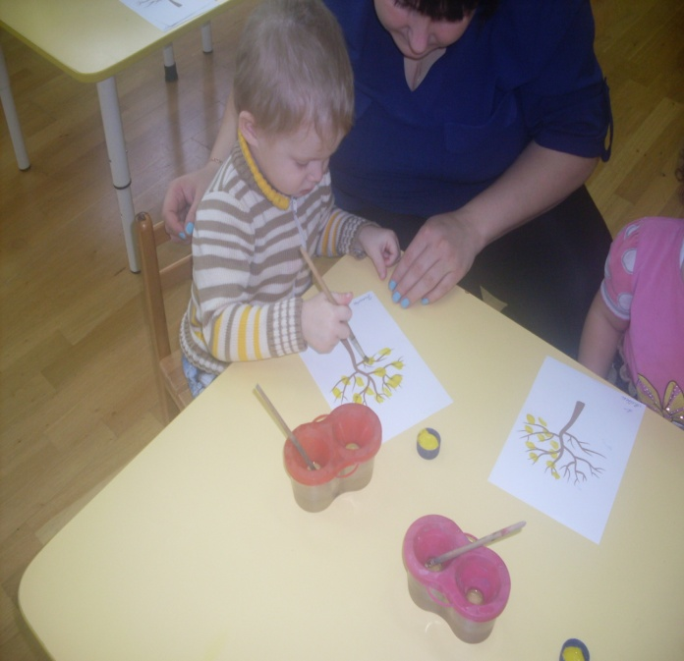

**Экскурсии, целевые прогулки.**

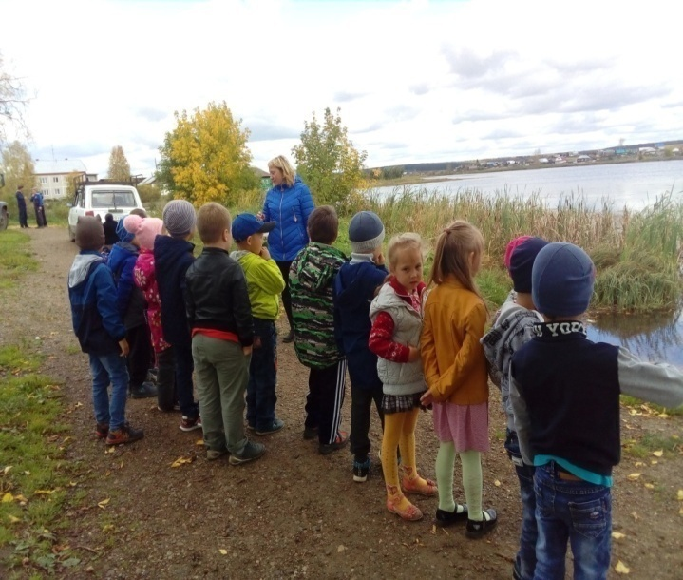 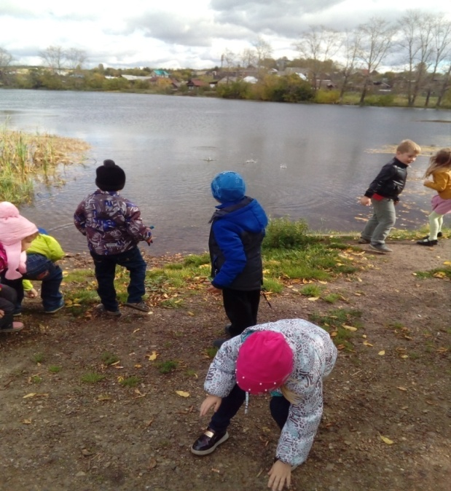 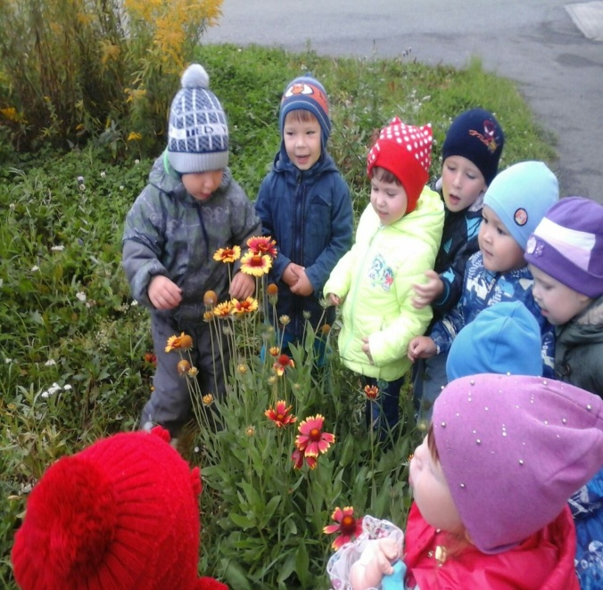

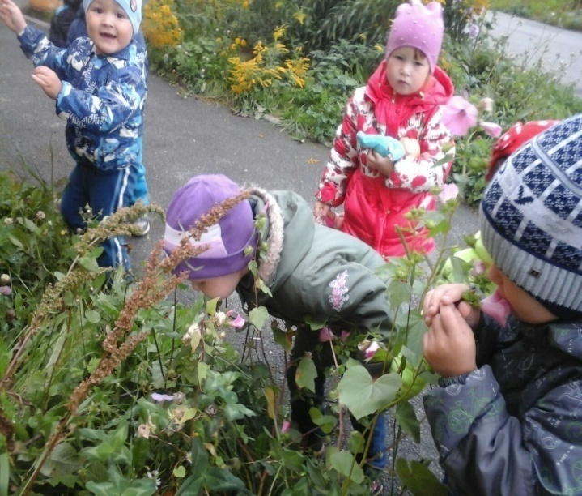 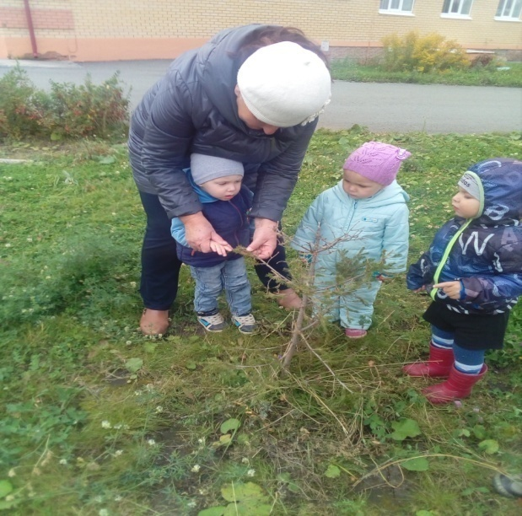 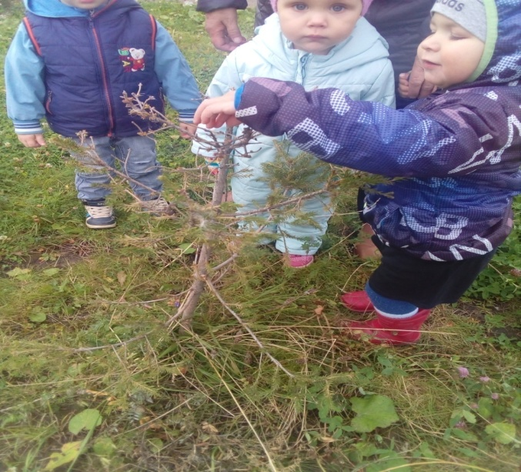

**Диспут**

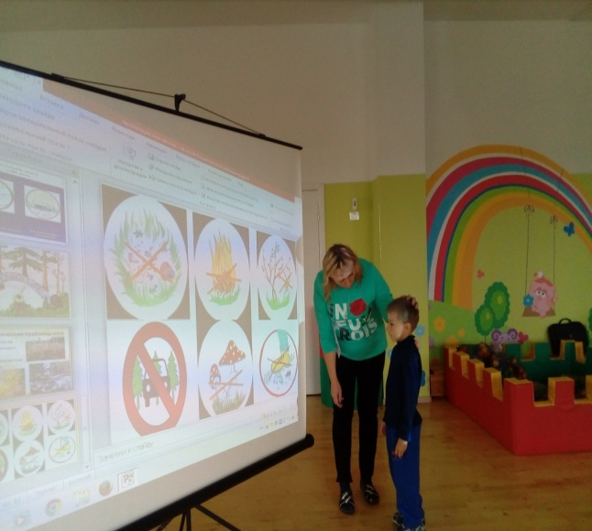 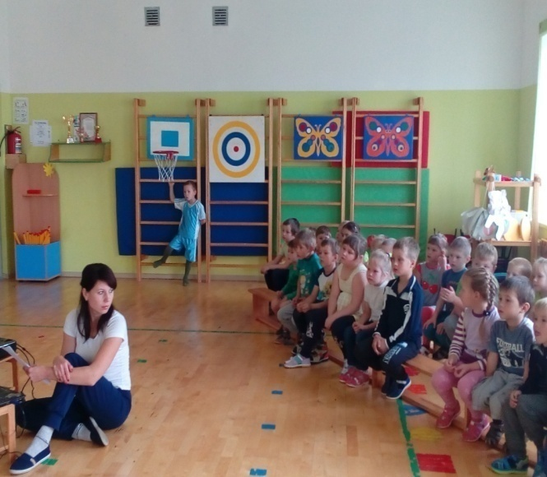 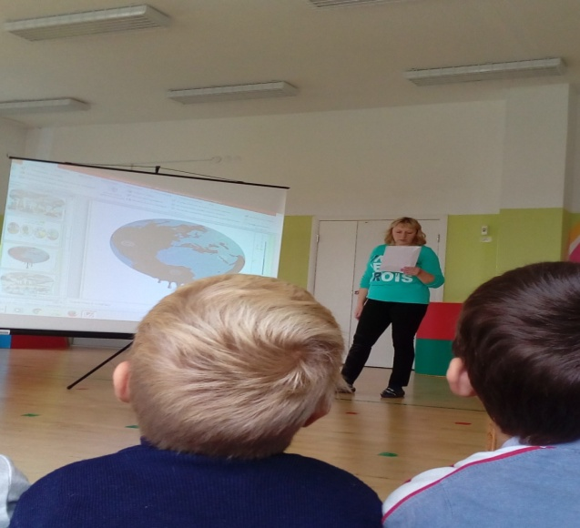

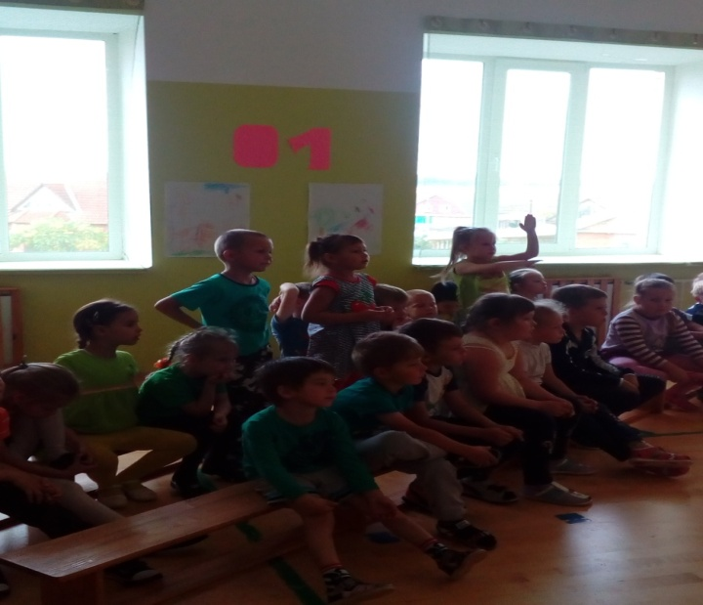

**Флеш-моб**

